ГОСТ 26775-97

Группа Ж82

# МЕЖГОСУДАРСТВЕННЫЙ СТАНДАРТ

# Габариты подмостовые судоходных пролетов мостов

# на внутренних водных путях

# Нормы и технические требования

# Clearances of navigable bridge spans

# in the inland waterways

# Norms and technical requirements

Дата введения 1998-01-01

# ПРЕДИСЛОВИЕ

1 РАЗРАБОТАН Государственным дорожным научно-исследовательским институтом (Союздорнии) Российской Федерации

ВНЕСЕН Минстроем России

2 ПРИНЯТ Межгосударственной научно-технической комиссией по стандартизации, техническому нормированию и сертификации в строительстве (МНТКС) 23 апреля 1997 г.

За принятие проголосовали

+------------------------------------------------------------------+

¦ Наименование государства ¦ Наименование органа государственного ¦

¦ ¦ управления строительством ¦

+--------------------------+---------------------------------------¦

¦Республика Армения ¦Министерство градостроительства ¦

¦ ¦Республики Армения ¦

¦ ¦ ¦

¦Республика Беларусь ¦Минстройархитектуры Республики ¦

¦ ¦Беларусь ¦

¦ ¦ ¦

¦Грузия ¦Министерство урбанизации и ¦

¦ ¦строительства Грузии ¦

¦ ¦ ¦

¦Кыргызская Республика ¦Минстрой Кыргызской Республики ¦

¦ ¦ ¦

¦Республика Молдова ¦Министерство территориального ¦

¦ ¦развития, строительства и ¦

¦ ¦коммунального хозяйства Республики ¦

¦ ¦Молдова ¦

¦ ¦ ¦

¦Российская Федерация ¦Госстрой России ¦

¦ ¦ ¦

¦Республика Таджикистан ¦Госстрой Республики Таджикистан ¦

¦ ¦ ¦

¦Республика Узбекистан ¦Госкомархитектстрой Республики ¦

¦ ¦Узбекистан ¦

+------------------------------------------------------------------+

3 ВВЕДЕН ВПЕРВЫЕ

4 ВВЕДЕН В ДЕЙСТВИЕ с 1 сентября 1997 г. в качестве государственного стандарта Российской Федерации постановлением Госстроя России от 3 июля 1997 г. N 18-25

# Введение

Настоящий стандарт разработан с целью создания и дальнейшего использования в странах СНГ единого нормативного документа, регламентирующего на внутренних водных путях (ВВП) нормы и технические требования на габариты судового хода в подмостовом пространстве судоходных пролетов мостовых переходов, необходимые для пропуска судов, плотов и других плавсредств, исходя из безопасных условий, при которых возможна эксплуатация транспортного флота, соблюдение общих требований по экологической безопасности водного бассейна и обеспечение сохранности пролетных строений и опор самих мостов.

Стандарт учитывает возможность захода судов одного суверенного государства СНГ на внутренние водные пути другого государства СНГ, возможность интеграции внутреннего водного транспорта в общеевропейскую водно-транспортную сеть и участия СНГ в едином Европейском рынке по предоставлению на ВВП транспортных услуг, а также перспективу развития перевозок судами смешанного "Река-море" плавания и другим перспективным флотом.

Регламентируемые стандартом нормы и технические требования позволяют оптимизировать проектные решения, принимаемые на всех этапах создания и эксплуатации объектов строительства мостовых переходов всех видов и назначений.

# 1 ОБЛАСТЬ ПРИМЕНЕНИЯ

Настоящий стандарт распространяется на вновь проектируемые и реконструируемые (кроме железнодорожных) постоянные мосты на внутренних водных путях. Распространение требований настоящего стандарта на реконструируемые железнодорожные мосты должно рассматриваться индивидуально для каждого конкретного случая.

Положения настоящего стандарта подлежат применению расположенными на территории государств предприятиями и объединениями предприятий, в том числе союзами, ассоциациями, концернами, акционерными обществами, межотраслевыми, региональными и другими объединениями, независимо от форм собственности и подчинения, министерствами (ведомствами) и другими органами управления.

Стандарт не распространяется на судоходные пролеты мостов через морские проливы и заливы, морские судоходные каналы, участки водных путей, по которым проходят государственные границы, а также через устьевые участки рек, в которые заходят морские суда.

# 2 НОРМАТИВНЫЕ ССЫЛКИ

В настоящем стандарте использованы ссылки на следующие стандарты:

ГОСТ 23457-86 Технические средства организации дорожного движения. Правила применения

ГОСТ 26600-85 Знаки и огни навигационные внутренних водных путей. Общие технические условия.

# 3 ОПРЕДЕЛЕНИЯ

В настоящем стандарте применены термины, их определения и сокращения в соответствии с приложением А.

# 4 НОРМЫ И ТЕХНИЧЕСКИЕ ТРЕБОВАНИЯ

4.1 Внутренние водные пути (далее - водные пути или ВВП) в зависимости от их характеристик и использования транспортным и техническим флотом подразделяют на семь классов:

1 и 2 - сверхмагистральные;

3 и 4 - магистральные;

5, 6 и 7 - местного значения.

4.2 Водные пути в зависимости от гарантированных (нормированных) габаритов судового хода подразделяют на участки.

4.3 Класс участка водного пути, на котором предусматривается строительство или реконструкция мостов, следует определять в соответствии с основными характеристиками, приведенными в таблице 1.

Если по гарантированной и средненавигационной глубинам судового хода участок водного пути относится к разным классам, то его следует относить к более высокому из этих классов.

На участках водных путей, на которых не установлены гарантированные габариты судового хода, но которые используют или намечают к использованию в перспективе транспортным флотом в полноводный период навигации, класс следует определять по средненавигационной глубине.

Участки водных путей, на которых в расчетной перспективе не предполагается использование транспортного флота, приведенного в таблице 1, но пригодные для судоходства, следует, как правило, относить к 7-му классу.

Класс участка водного пути, как правило, не может быть выше класса нижерасположенного участка. Исключение составляют водные пути, на которых увеличение гарантированной глубины происходит снизу вверх по течению или на которых местные перевозки имеют более развитый характер, чем транзитные.

Средненавигационную и гарантированную глубины следует определять в соответствии с действующими рекомендациями по определению класса внутренних водных путей.

Таблица 1

# Основные характеристики водных путей и

# транспортного грузового флота

В метрах

+-----------------------------------------------------------------------+

¦ ¦ Глубина судового хода на ¦ Расчетные ¦Расчетная¦

¦Класс водного ¦ перспективу ¦ ширина/длина ¦надводная¦

¦пути (участка)¦ ¦ состава ¦ высота ¦

¦ +---------------------------+------------------¦ судна ¦

¦ ¦гарантирован-¦средненавига-¦судового¦плотового¦ ¦

¦ ¦ная ¦ционная ¦ ¦ ¦ ¦

+-----------------------------------------------------------------------+

1-сверхмагис- Св.3,2 Св.3,4 36/220 110/830 15,2

тральные или или

29/280 75/950

2-то же Св.2,5 до 3,2 Св.2,9 до 3,4 36/220 75/950 13,7

3 - магистраль- Св.1,9 до 2,5 Св.2,3 до 2,9 21/180 75/680 12,8

ные

4-то же Св.1,5 до 1,9 Св.1,7 до 2,3 16/160 50/590 10,4

5-местного Св.1,1 до 1,5 Св.1,3 до 1,7 16/160 50/590 9,6

значения

6-то же Св.0,7 до 1,1 Св.0,9 до 1,3 14/140 30/470 9,0

7-то же 0,7 и менее От 0,6 до 0,9 10/100 20/300 6,6

Примечания

1 В таблице не приведены характеристики судов пассажирского и технического флота (земснаряды, плавкраны и др.), составов, используемых для перевозок крупногабаритного и другого спецоборудования, которые при определении класса водного пути и подмостовых габаритов следует учитывать дополнительно, исходя из конкретных условий участка водного пути.

2 Расчетные значения габаритов плотового состава приведены без учета габаритов вспомогательного буксира-плотовода.

4.4 Очертания и размеры подмостовых габаритов судоходных неразводных и разводных пролетов мостов (далее - подмостовые габариты) в зависимости от класса водного пути должны соответствовать указанным на рисунках 1 и 2 и в таблице 2.

Таблица 2

# Подмостовые габариты судоходных

# пролетов мостов

В метрах

+------------------------------------------------------------------+

¦ ¦ Высота ¦ Ширина подмостового габарита В,¦

¦Класс водного ¦ подмостового ¦ не менее, для пролета ¦

¦пути (участка) ¦ габарита h, +--------------------------------¦

¦ ¦ не менее ¦ неразводного ¦ разводного ¦

+----------------+----------------+-----------------+--------------¦

¦ 1 ¦ 2 ¦ 3 ¦ 4 ¦

+------------------------------------------------------------------+

1 17,0 140 60

2 15,0 140 60

3 13,5 120 50

4 12,0 120 40

5 10,5 100/60 30

6 9,5 60/40 -

7 7,0 40/30 -

Примечания

1 Приведенные в таблице значения являются габаритами судового хода под судоходными пролетами.

2 В знаменателе приведена ширина для второго и последующих судоходных пролетов.

3 Значения ширины , указанные в графе 4, приведены для разводного пролета, предназначенного для пропуска только судов с большой надводной высотой (превышающей значения, указанные в таблице 1). Если разводной пролет предназначен для пропуска составов, то его ширину следует принимать в соответствии с графой 3.



4.5 Очертание подмостового габарита должно быть прямоугольным (соответствовать указанному на рисунках 1 и 2 контуру АВСDА).

На участках водных путей 1-4-го классов для неразводных пролетов мостов с криволинейным очертанием нижнего пояса пролетных строений, располагаемых в стесненных условиях (в пределах городов и подходов к ним, вблизи транспортных узлов, на автомобильных дорогах со сложными развязками на берегах и в других обоснованных случаях), допускается принимать очертание подмостового габарита по контуру АЕFКLDA. При этом высоту и ширину устанавливают по согласованию с органами, регулирующими судоходство, но не менее, соответственно, 0,7 и 0,7 .



4.6 В неразводных пролетах допускается снижать ширину подмостового габарита , м:



- в пролете, предназначенном для движения плавучих средств только вниз по течению при отсутствии плотоперевозок на водных путях:

4-го класса - до 100;

5-го " - " 80;

6-го " - " 40;

7-го " - " 30;

- в пролете, предназначенном для движения плавучих средств только вверх по течению при средней скорости течения в меженный период, превышающей 0,5 м/с, на водных путях:

1-го класса - до 120;

2-го " - " 100;

3-го и 4-го " -" 80.

При этом очертание подмостового габарита должно быть только прямоугольным.

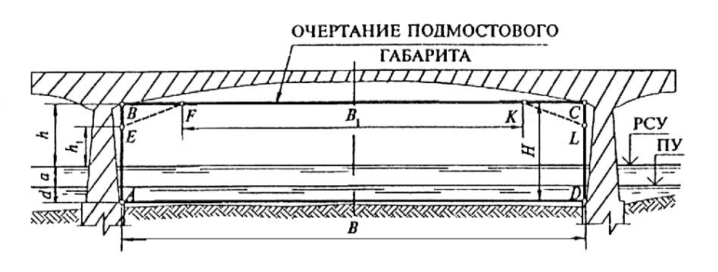

АВСDА и АЕFКLDА - контуры подмостового габарита;

РСУ - расчетный высокий судоходный уровень воды;

ПУ - проектный уровень воды;

- общая высота подмостового габарита;



- высота подмостового габарита над РСУ;



- ширина подмостового габарита;



- гарантированная глубина судового хода на перспективу;



- амплитуда колебаний уровней воды между РСУ и ПУ.



Положение навигационных знаков условно не показано.

Рисунок 1 - Подмостовой габарит неразводного судоходного

пролета моста

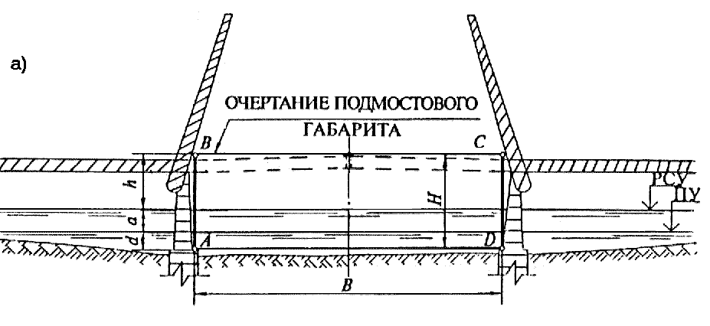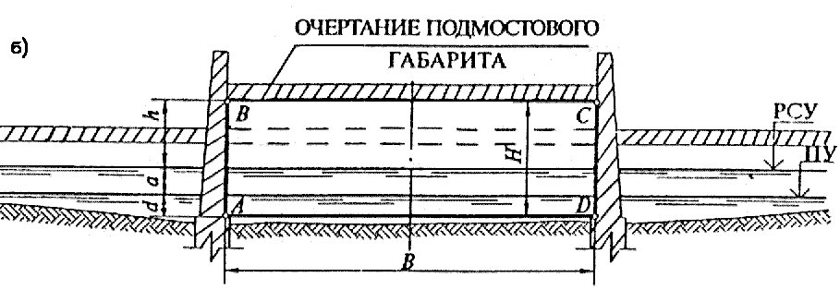

АВСDА - контур подмостового габарита;

РСУ - расчетный высокий судоходный уровень воды;

ПУ - проектный уровень воды;

- общая высота подмостового габарита;



- высота подмостового габарита над РСУ;



- ширина подмостового габарита;



- гарантированная глубина судового хода на перспективу;



- амплитуда колебаний уровней воды между РСУ и ПУ.



Положение навигационных знаков условно не показано.

Рисунок 2 - Подмостовой габарит разводного судоходного

пролета моста

) - с раскрытием пролетного строения;



) - с вертикальным подъемом пролетного строения



4.7 Ширина подмостового габарита может быть принята меньше указанной в таблице 2, если пролет моста полностью перекрывает суммарную ширину водного пути с береговыми полосами отвода с обеих сторон, находящимися в ведении органов речного транспорта.



4.8 Для мостов с разводными пролетными строениями, которые предназначены для пропуска только судов с большой надводной высотой, высоту устанавливают по согласованию с органами, регулирующими судоходство, и другими заинтересованными органами. При этом ее следует определять исходя из величины надводной высоты соответствующих судов или объектов, предназначенных для проводки в этом судоходном пролете.



4.9 Неразводные мосты должны иметь, как правило, не менее двух судоходных пролетов: отдельно для движения плавучих средств вниз по течению (от истока к устью) и вверх (против течения).

Если в рассматриваемом створе ширина водного пути с гарантированными глубинами недостаточна для размещения двух судоходных пролетов, допускается предусматривать один судоходный пролет. При этом снижение под ним ширины подмостового габарита, указанное в 4.6, не допускается.

4.10 В наплавных мостах допускается устройство одного судоходного пролета.

4.11 В наплавных мостах ширину выводной части устанавливают в зависимости от класса водного пути с учетом гидрологических условий, а также условий эксплуатации флота, но не менее 1,5-кратной гарантированной ширины судового хода.

4.12 Отметку РСУ следует определять по методике, приведенной в приложении Б.

4.13 Для мостовых переходов через водные пути, по которым в полноводный период навигации возможен заход судов транспортного флота с водных путей более высокого класса, подмостовые габариты судоходных пролетов следует устанавливать по результатам комплексного технико-экономического обоснования, согласованного с департаментом речного транспорта транспортного министерства (ведомства), а при заходе судов с водных путей 1-го и 2-го классов - также с Министерством обороны (Главным штабом ВМФ и Штабом тыла ВС).

4.14 Мостовые переходы следует располагать на участках водных путей, удовлетворяющих следующим требованиям:

а) русло реки должно быть устойчивым, позволяющим удерживать судовой ход без перемещений его по ширине реки и не допускающим изменения глубин, влияющих на судоходство;

б) участок реки должен быть прямолинейным с достаточным удалением от перекатов, по возможности, без поймы или с высокой незначительно затопляемой поймой. Длина прямолинейного участка, а также расстояние от моста до перекатов должны быть, как правило, с верховой стороны не менее трех, а с низовой стороны - не менее полутора длин расчетного судового (плотового) состава;

в) направление течения и ось судового хода должны быть, как правило, параллельны. Отклонение не должно превышать 10 град.;

г) глубина в судоходных пролетах мостов по всей ширине подмостового габарита В, а также на расстоянии от мостового перехода, указанном в 4.14 б, должна быть не менее гарантированной глубины судового хода на расчетную перспективу d.

4.15 Расположение и количество судоходных пролетов должны быть выбраны на основе прогноза возможных русловых переформирований.

В случае деформации русла в процессе эксплуатации в створе мостового перехода и на подходах к нему и при отсутствии условий для переноса судоходства в другой пролет с нормальными судоходными условиями изыскательские, дноуглубительные и другие путевые работы, связанные с обеспечением безопасности судоходства в районе мостового перехода, производят государственные бассейновые управления (государственные предприятия) водных путей за счет владельца моста в объемах, обеспечивающих габариты судового хода, согласованные при проектировании мостового перехода.

4.16 Класс участка водного пути, на котором предусматривается строительство или реконструкция мостового перехода, на сверхмагистральных и магистральных водных путях устанавливают государственные бассейновые управления (государственные предприятия) водных путей, на водных путях местного значения - их линейные подразделения.

Утверждение класса производят:

- на сверхмагистральных и магистральных водных путях департаменты речного (водного) транспорта или иные службы транспортного министерства (ведомства);

- на водных путях местного значения - государственные бассейновые управления (государственные предприятия) водных путей по поручению вышестоящих органов.

Выдачу технических условий на проектирование мостового перехода производят государственные бассейновые управления (государственные предприятия) водных путей.

4.17 Проекты мостовых переходов в части выбора створа и расположения русловых опор, подмостовых габаритов, определения отметок РСУ и ПУ, оборудования навигационными знаками и организации строительства должны быть согласованы с государственными бассейновыми управлениями (государственными предприятиями) водных путей, а на сверхмагистральных водных путях, кроме того, с департаментами (службами) речного (водного) транспорта транспортного министерства (только в части выбора створа, расположения опор и подмостовых габаритов).

Для участков водных путей, где возможно плавание морских и военных судов, согласовывать проекты следует также с департаментом морского транспорта соответствующего министерства (ведомства), Министерством обороны или уполномоченными ими организациями.

Проекты мостовых переходов через сверхмагистральные водные пути в части установления подмостовых габаритов должны быть согласованы с Министерством обороны (Главным штабом ВМФ и Штабом тыла ВС).

Согласование проектов мостовых переходов на водных путях, не предполагаемых к использованию водным транспортом в перспективе, должно производиться местными администрациями (органами исполнительной власти) по заключениям линейных подразделений государственных бассейновых управлений (государственных предприятий) водных путей.

# 5 ТРЕБОВАНИЯ БЕЗОПАСНОСТИ

5.1 При расположении мостовых переходов на городских, автодорожных и железнодорожных магистралях в условиях, отличающихся от указанных в 4.14а, б, должны быть предусмотрены соответствующие меры, обеспечивающие необходимые условия судоходства (изменение схемы моста, устройство выправительных сооружений, спрямление русла, укрепление берегов и др.).

5.2 При устройстве мостов на водных путях 1-5-го классов, имеющих одностороннюю пойму, пропускающую более 25 % паводкового расхода воды, при проектировании должны быть предусмотрены выправительные сооружения, регулирующие высокие воды (незатопляемые струенаправляющие дамбы, полузапруды и т.п.).

5.3 Увеличение максимальной скорости течения воды в створе моста, вызванное его строительством и эксплуатацией, не должно превышать 20% при значении максимальной скорости течения воды в естественных условиях до 2 м/с и 10% - при ее значении более 2 м/с.

5.4 Опоры моста в пределах их высоты от низа пролетного строения до линии возможного размыва дна не должны иметь обращенных к судоходным пролетам выступающих частей, представляющих собой опасность для судоходства. Горизонтальные сечения опор должны иметь обтекаемую форму.

5.5 Плоскости опор, обращенные в сторону судоходных пролетов, должны быть, как правило, параллельны направлению течения, а при отсутствии течения - оси судового хода. При этом отклонение не должно превышать 10 град.

5.6 На пролетных строениях и опорах судоходных пролетов мостов должны размещаться навигационные знаки в соответствии с требованиями ГОСТ 26600.

5.7 На лицевой части опор и пролетного строения судоходного пролета, обращенной к судоводителям, должна быть выполнена вертикальная разметка безопасности в соответствии с требованиями ГОСТ 23457.

5.8 Плоскости опор, обращенные в сторону судоходных пролетов моста, в темное время суток должны быть освещены. При этом световой поток не должен создавать помех для судоходства.

5.9 На опорах судоходного пролета должно быть обозначено положение (отметка) РСУ в соответствии с требованиями ГОСТ 26600.

5.10 На мостовых переходах с большим количеством пролетных строений несудоходный пролет, примыкающий к судоходному, при необходимости может быть оборудован навигационным знаком, запрещающим судоходство под этим пролетным строением.

ПРИЛОЖЕНИЕ А

(обязательное)

# ТЕРМИНЫ, ИХ ОПРЕДЕЛЕНИЯ И СОКРАЩЕНИЯ

1 Внутренний водный путь (ВВП) -

- реки, озера, водохранилища и каналы, пригодные для судоходства и лесосплава.

2 Внутренний судоходный путь (судоходный путь) -

- внутренний водный путь, используемый для движения судов и других плавучих средств.

3 Класс внутреннего водного пути -

- характеристика участка внутреннего водного пути, устанавливаемая в зависимости от гарантированной и (или) средненавигационной глубин судового хода, а также расчетных параметров транспортного флота на расчетную перспективу.

Примечание - Цифровое обозначение классов принято от 1 до 7 по убывающей значимости классов в системе внутренних водных путей.

4 Судоходство -

- плавание судов, плотов и других плавучих средств по внутренним водным путям с целью осуществления грузовых и пассажирских перевозок, а также других видов деятельности.

5 Судовой ход -

- пространство (подводное и надводное) на судоходном пути, предназначенное для судоходства и обозначаемое на местности или на карте.

6 Габариты судового хода -

- глубина, ширина, надводная высота и радиус закругления судового хода.

7 Гарантированные габариты судового хода (гарантированные габариты) -

- установленные на участке судоходного пути наименьшие габариты судового хода при расчетных судоходных уровнях воды.

8 Гарантированная глубина (ширина) судового хода -

- установленная на участке судоходного пути наименьшая глубина (ширина) судового хода при проектном уровне воды.

9 Средненавигационная глубина судового хода -

- средневзвешенная глубина судового хода на участке судоходного пути, используемая транспортным флотом в эксплуатационный период навигации.

10 Мостовой переход -

- комплекс инженерных сооружений, состоящий из моста, подходов к нему (эстакад, земляных насыпей или выемок), регуляционных и берегозащитных сооружений.

11 Судоходный пролет моста (судоходный пролет) -

- пролет моста, предназначенный для пропуска плавучих средств.

12 Судоходный разводной пролет (разводной пролет) -

- пролет моста с вертикальным подъемом, поворотом или раскрытием пролетного строения (всего или его части), предназначенный для пропуска плавучих средств.

Примечание - Различают разводные пролеты, предназначенные для пропуска расчетных судов и составов транспортного флота и для пропуска только судов с большой надводной высотой.

13 Наплавной мост -

- мост на плавучих опорах (понтонах).

14 Подмостовой габарит судоходного пролета моста (подмостовой габарит) -

- очертание габарита судового хода, перпендикулярное его оси, в подмостовом пространстве судоходного пролета моста.

Примечания

1 Подмостовой габарит определяется:

- общей высотой , состоящей из высоты h над расчетным высоким судоходным уровнем воды (РСУ), гарантированной глубины судового хода на перспективу от проектного уровня воды (ПУ) и амплитуды колебаний уровней воды между РСУ и ПУ;



- шириной .



2 В подмостовом габарите не должны находиться элементы моста и его оборудования, включая навигационные знаки.

15 Реконструируемый мост -

- мост, подлежащий переустройству с полной заменой пролетных строений и использованием (полным или частичным) существующих опор.

16 Ось судового хода -

- условная линия, проходящая в средней части судового хода.

17 Уровень воды -

- высота поверхности воды в водном объекте над условной горизонтальной плоскостью сравнения.

18 Расчетный высокий судоходный уровень воды (РСУ) -

- судоходный уровень воды, определяемый расчетом, от которого отсчитывается высота подмостового габарита.

19 Проектный уровень воды (ПУ) -

- расчетный низкий судоходный уровень воды с заданной обеспеченностью.

Примечание - Применяется при путевых работах на внутренних судоходных путях и установлении гарантированных габаритов судового хода.

20 Подпорный уровень воды -

- уровень воды, образующийся в водотоке или водохранилище в результате подпора.

21 Нормальный подпорный уровень воды (НПУ) -

- наивысший проектный подпорный уровень верхнего бьефа, который может поддерживаться в нормальных условиях эксплуатации гидротехнических сооружений.

22 Подпор -

- подъем уровня воды, возникающий вследствие преграждения или стеснения русла водотока или изменения условий стока подземных вод.

23 Расчетная перспектива (перспектива) -

- расчетный срок, определяемый прогнозированием развития водного транспорта, но не менее 25 лет.

Примечание - Начальным годом расчетного перспективного периода является год обращения проектно-конструкторских организаций, проектирующих мост, в органы, регулирующие судоходство.

24 Навигационный период (навигация) -

- интервал времени возможной по климатическим условиям или фактической работы флота на перевозках.

Примечание - Различают навигационные периоды: эксплуатационный, директивный и физической навигации.

25 Эксплуатационный период навигации -

- интервал времени работы флота на перевозках.

26 Период физической навигации (физическая навигация) -

- интервал времени от начала очищения водного пути от льда до начала устойчивого ледообразования.

27 Река -

- водоток значительных размеров, питающийся атмосферными осадками со своего водосбора и имеющий четко выраженное русло.

28 Водохранилище -

- искусственный водоем, образованный водоподпорным сооружением на водотоке с целью хранения воды и регулирования стока.

29 Русло реки -

- выработанное речным потоком ложе, но которому осуществляется сток без затопления поймы.

30 Пойма -

- часть дна речной долины, сложенная наносами и периодически заливаемая в половодье и паводки.

31 Перекат -

- характерная для равнинных рек форма донного рельефа, сформированная отложениями наносов, обычно в виде широкой гряды, пересекающей русло под углом к общему направлению течения, вызывающая отклонение его от одного берега к другому.

32 Гидрологический пост -

- пункт на водном объекте, оборудованный устройствами и приборами для проведения систематических гидрологических наблюдений.

33 Опорный гидрологический пост -

- гидрологический пост, характерный для данного участка водного пути, на котором устанавливают проектный уровень воды.

34 Половодье -

- фаза водного режима реки, ежегодно повторяющаяся в данных климатических условиях в один и тот же сезон, характеризующаяся наибольшей водностью, высоким и длительным подъемом уровня воды и вызываемая снеготаянием или совместным таянием снега и ледников.

Примечание - Различают половодья весеннее, весенне-летнее и летнее.

35 Паводок -

- фаза водного режима реки, которая может многократно повторяться в различные сезоны года. Характеризуется интенсивным, обычно кратковременным, увеличением расходов и подъемом уровней воды и вызывается дождями или снеготаянием во время оттепелей.

36 Навигационное оборудование внутреннего водного пути (навигационное оборудование) -

- навигационные знаки, устанавливаемые на судоходных путях для обеспечения безопасности судоходства.

37 Береговая полоса отвода внутренних водных путей (полоса отвода) -

- прибрежная полоса отвода земли вдоль внутреннего водного пути, предоставленная в установленном порядке для работ, связанных с обеспечением судоходства.

38 Дноуглубительные работы -

- работы по углублению дна на судоходных путях для достижения заданных габаритов.

39 Органы, регулирующие судоходство на внутренних водных путях,

- организации речного (водного) транспорта, осуществляющие функции государственного управления водными путями, содержания их в судоходном состоянии и надзора за судоходством.

Примечание - К органам, регулирующим судоходство на внутренних водных путях, относят соответствующие департаменты (службы) транспортных министерств и ведомств, государственные бассейновые управления (государственные предприятия) водных путей, государственные речные судоходные инспекции.

ПРИЛОЖЕНИЕ Б

(обязательное)

# ОПРЕДЕЛЕНИЕ РАСЧЕТНОГО СУДОХОДНОГО

# УРОВНЯ ВОДЫ (РСУ)

# Б.1 Определение РСУ для участков

# нешлюзованных рек

Б.1.1 Определяют расчетную продолжительность физической навигации , сут, как среднеарифметическое значение этих периодов за все годы наблюдений (не менее 10 лет).



Б.1.2 Определяют допускаемую для данного класса водного пути продолжительность , сут, стояния уровней воды выше РСУ по формуле



, (Б.1)



где К - коэффициент допускаемого снижения продолжительности физической навигации, принимаемый равным: 5 - для водных путей 1-го и 4-го классов, 6 - для 2-го и 3-го классов, 3 - для 5-го класса, 2 - для 6-го и 7-го классов.

Б.1.3 По данным гидрометрических наблюдений строят графики хода уровней воды в период прохождения паводков или половодий (далее паводков) для всех лет наблюдений и по ним определяют уровни воды , превышаемые более высокими уровнями в течение , сут.



Б.1.4 Полученные значения уровней располагают (в табличной форме) в порядке убывания и для каждого из них определяют эмпирическую вероятность превышения , %, по формуле



, (Б.2)



где - порядковый номер уровня воды;



- число лет гидрометрических наблюдений.



Б.1.5 На основе полученных значений и P строят график , по которому определяют отметку РСУ в зависимости от расчетной вероятности превышения , %, принимаемой равной: 2 - для водного пути 1-го класса, 3 - для 2-го класса, 4 - для 3, 6 и 7-го классов, 5 - для 4-го и 5-го классов. Пример построения графика и определения по нему РСУ приведен на рисунке Б.1



Рисунок Б.1 - График для определения РСУ

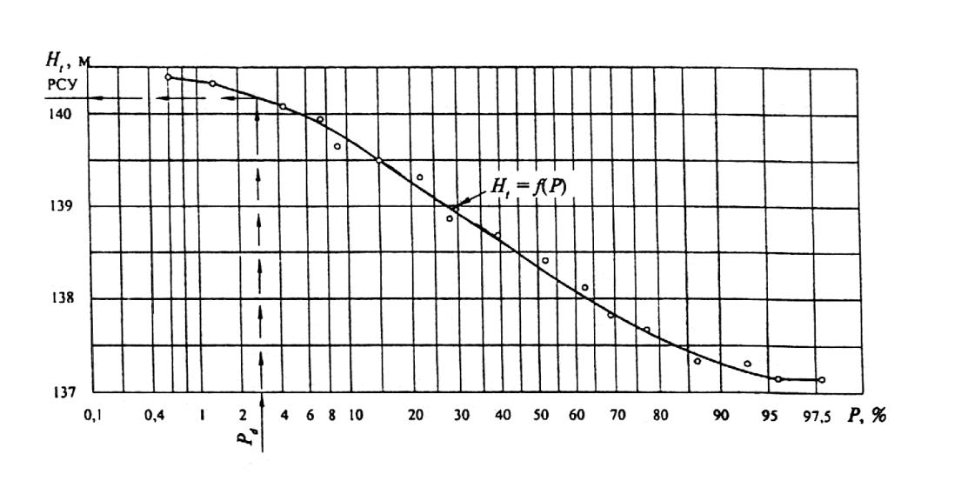

Б.1.6 При отсутствии материалов многолетних гидрометрических наблюдений в створе проектируемого мостового перехода отметку РСУ определяют для створа опорного гидрологического поста. Перенос отметки РСУ на створ мостового перехода следует производить на основе графика связи соответственных уровней воды, который вычерчивают по результатам наблюдений за уровнями воды в процессе выполнения изыскательских работ в створе мостового перехода.

Б.1.7 Для определения РСУ малоизученных рек (когда материалы гидрометрических наблюдений отсутствуют или недостаточны по продолжительности) допускается использовать данные краткосрочных гидрометрических наблюдений с приведением их к многолетнему периоду по данным постов гидрометеослужбы, расположенных на реках-аналогах, удовлетворяющих следующим условиям:

- возможная географическая близость расположения водосборов;

- сходство климатических условий;

- однородность условий формирования стока, однотипность почв (грунтов) и гидрогеологических условий, по возможности близкая степень озерности, залесенности, заболоченности и распаханности;

- площади водосборов должны отличаться не более чем в 10 раз;

- отсутствие факторов, существенно искажающих величину естественного речного стока (регулирование стока, сбросы, изъятие на орошение и другие нужды).

# Б.2 Определение РСУ для участков шлюзованных рек

# и водохранилищ

Б.2.1 Если на водном пути в продолжение всего периода навигации имеется подпор, создаваемый плотиной, а вода во время паводков пропускается через водосбросные устройства при отметках ниже нормального подпорного уровня (НПУ), то мост может быть расположен в одной из двух зон, указанных на рисунке Б.2:

в первой зоне - когда отметка уровня паводка определенной вероятности превышения ниже отметки НПУ с учетом кривой подпора;

во второй зоне - когда отметка уровня паводка определенной вероятности превышения выше отметки НПУ с учетом кривой подпора.

Б.2.2 При расположении моста в первой зоне за РСУ принимают уровень, отметка которого не менее, чем на 0,5 м выше отметки НПУ водохранилища с учетом кривой подпора.

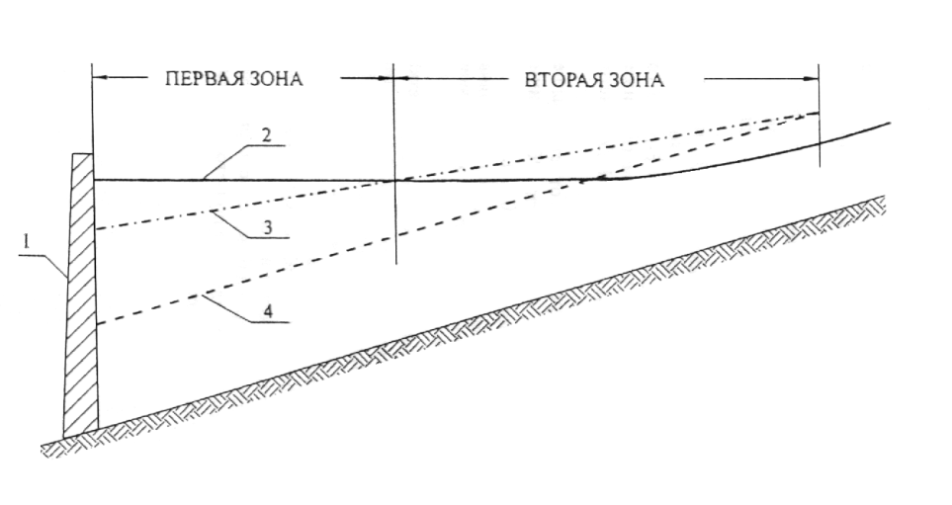

1 - плотина;

2 - нормальный подпорный уровень воды (НПУ);

3 - уровень паводка вероятностью превышения , %, пропускаемого через водосливные отверстия плотины;



4 - уровень паводка до сооружения плотины.

Рисунок Б.2 -Схема расположения зон

Б.2.3 При расположении моста во второй зоне РСУ определяют в порядке, установленном в разделе 1 настоящего приложения. При этом:

- коэффициент допускаемого снижения продолжительности физической навигации K принимают равным: 5 - для водных путей 1-го класса, 6 - для 2, 3, 6 и 7-го классов, 7 - для 4-го и 5-го классов;

- расчетную вероятность превышения , %, принимают равной: 2 - для водных путей 1-го класса, 3 - для 2-го класса, 4 - для 3-го класса, 5 - для 4-го и 5-го классов, 6 - для 6-го и 7-го классов.



Если полученное значение РСУ имеет отметку ниже отметки НПУ, то за отметку РСУ принимают отметку НПУ с учетом кривой подпора, увеличенную на 0,5 м.

Если полученное значение РСУ имеет отметку выше отметки НПУ с учетом кривой подпора, то за отметку РСУ принимают вычисленную отметку РСУ, увеличенную на 0,5 м.

Примечание - Данные гидрометрических наблюдений, необходимые для определения РСУ, следует корректировать с учетом регулирующего влияния плотины в соответствии с проектными данными.

Б.2.4 При пропуске паводка через плотину при отметках НПУ за отметку РСУ принимают отметку уровня паводка с расчетной вероятностью превышения . При этом отметка РСУ должна быть не менее чем на 0,5 м выше отметки НПУ водохранилища.



Б.2.5 При расчете отметки РСУ для мостовых переходов, располагаемых в нижних бьефах водохранилищ, следует учитывать регулирующее влияние плотин на уровни воды.

Б.2.6 Если судоходство в период паводков совершается через разборчатые плотины, то РСУ определяют по методике, изложенной в разделе Б.1 настоящего приложения.

Введение

1 ОБЛАСТЬ ПРИМЕНЕНИЯ

2 НОРМАТИВНЫЕ ССЫЛКИ

3 ОПРЕДЕЛЕНИЯ

4 НОРМЫ И ТЕХНИЧЕСКИЕ ТРЕБОВАНИЯ

Рисунок 1 - Подмостовой габарит неразводного судоходного пролета моста

Рисунок 2 - Подмостовой габарит разводного судоходного пролета моста

5 ТРЕБОВАНИЯ БЕЗОПАСНОСТИ

ПРИЛОЖЕНИЕ А (обязательное). ТЕРМИНЫ, ИХ ОПРЕДЕЛЕНИЯ И СОКРАЩЕНИЯ

ПРИЛОЖЕНИЕ Б (обязательное). ОПРЕДЕЛЕНИЕ РАСЧЕТНОГО СУДОХОДНОГО УРОВНЯ ВОДЫ (РСУ)

Б.1 Определение РСУ для участков нешлюзованных рек

Рисунок Б.1 - График для определения РСУ

Б.2 Определение РСУ для участков шлюзованных рек и водохранилищ

Рисунок Б.2 -Схема расположения зон

УДК 624.21.036(083.74) Ж82 ОКС 93.040

Ключевые слова: нормы, технические требования, класс внутреннего водного пути, мост, судоходных пролет, габариты судового хода, гарантированная глубина (ширина), средненавигационная глубина, габариты подмостовые, расчетные уровни воды, безопасность; органы, регулирующие судоходство